МИНОБРНАУКИ РОССИИ

Федеральное государственное бюджетное образовательное учреждение высшего образования

НИЖЕГОРОДСКИЙ ГОСУДАРСТВЕННЫЙ ТЕХНИЧЕСКИЙ

УНИВЕРСИТЕТ им. Р.Е.АЛЕКСЕЕВА

Институт радиоэлектроники и информационных технологий

Кафедра информатики и систем управления

Лабораторная работа №2

Реализация пошаговых блок-схем алгоритмов

Отчет

По лабораторной работе

по дисциплине

Информатика и компьютерные технологии

Вариант 6

РУКОВОДИТЕЛЬ:

______________ Степаненко М.А.

(подпись) (фамилия, и.,о.)

СТУДЕНТ:

________________ Галанин А.Н.

(подпись) (фамилия, и.,о.)

23-ИВТ-4-2

(шифр группы)

Работа защищена «___» ____________

С оценкой ________________________

Нижний Новгород 2024

**Лабораторная работа**

**Цель работы:** реализация пошаговых блок-схем алгоритмов.

**Задание:** выяснить, на гласную или на согласную букву оканчивается заданное русское слово.

**Блок-схема:**

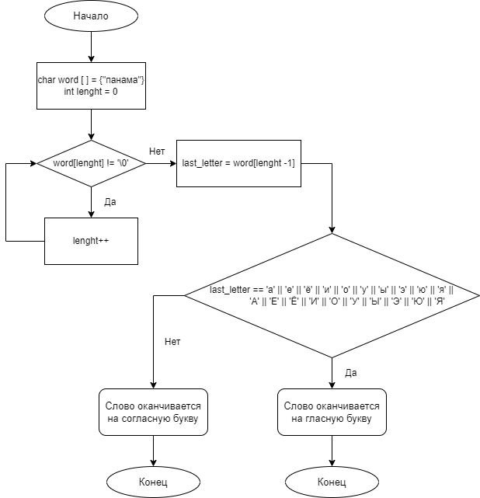

**Детальное описание блок-схемы:** программа принимает заданное русское слово в массив символов word, инициализирует целочисленную переменную length нулем, далее в цикле идет увеличение счетчика length, пока не будет достигнут конец строки ‘\0’, затем переменной last_letter присваивается значение последней буквы данного слова, после чего происходит проверка буквы на гласную и согласную.

**Вывод:** в ходе работы были освоены принципы работы с блок-схемами.